中国机器人教育联盟
ROBOC国际机器人创客等级测评考试（一级卷）

姓名：_______ 考号：________ 得分：_________
（总分：100分）
- 单选题（共十题）

- 跷跷板用到了什么原理？（ ）
A、滑轮原理 B、平衡原理
C、杠杆原理 D、曲柄连杆
- 有自锁功能的是什么组合？（ ）
A、棘轮棘爪 B、滑轮组合
C、杠杆组合 D、互锁组合
- 乐高当中最结实的结构是什么结构？（ ）
A、蜗轮蜗杆 B、互锁结构
C、棘轮棘爪 D、平衡原理
- 杠杆分为哪几种？（ ）
A、省力杠杆 费力杠杆 等臂杠杆
B、省力杠杆 既不省力也不费力杠杆 等臂杠杆
C、费力杠杆 省力杠杆
D、费力杠杆 等臂杠杆
- 投石器是什么杠杆( )
A、省力杠杆 B、费力杠杆
C、等臂杠杆 D、既不省力也不费力杠杆
- 滑轮之间传动需要什么?（ ）
A、皮带 B、啮合
C、齿轮 D、杠杆
- 皮带传动是哪几种形式？（ ）
A、0与8 B、0
C、8 D、0与8与3
- 挤压机用到了哪种传动？（ ）
A、齿轮传动 B、皮带传动
C、齿轮传动与皮带传动
9. 搭建秋千的支架我们用到了什么形状？（ ）
A、三角形 B、四边形
C、圆形 D、正方形
10. 三角形有什么特点？（ ）
A、稳定 容易变形 B、不稳定 容易变形
C、稳定 不容易变形 D、不稳定 不容易变形
11、 四边形有什么特点？（ ）
A、稳定 容易变形 B、不稳定 容易变形
C、稳定 不容易变形 D、不稳定 不容易变形
12. 几个点可以确定一条直线？（ ）
A、3条 B、1条
C、2条 D、4条
13. 圆的中心叫什么？（ ）
A、直径 B、半径
C、圆弧 D、圆心
14. 齿轮的加速系统是什么齿轮带什么齿轮？（ ）
A、小齿轮带大齿轮 B、大齿轮带小齿轮
C、小齿轮带小齿轮 D、大齿轮带大齿轮
15. 齿轮的减速系统是什么齿轮带什么齿轮？（ ）
A、小齿轮带大齿轮 B、大齿轮带小齿轮
C、小齿轮带小齿轮 D、大齿轮带大齿轮
16. 涡轮箱的蜗杆有什么特点？（ ）
A、减速系统 自锁作用 力气大
B、减速系统 自锁作用
C、加速系统 力气小
D、加速系统 自锁作用 力气小
17. 惰轮有什么作用？（ ）
A、加速
B、减速
C、既不加速也不减速
D、不加速也不减速，改变齿轮传动的方向
18. 冰球运动员学到了什么力？（ ）
A、重力 B、浮力
C、摩檫力 D、动力
19.地面越光滑摩檫力怎么样？（ ）
A、越小 B、越大
C、不变 D、越大或越小
20.冠状齿轮有什么作用？（ ）
A、加速 B、减速
C、改变齿轮传动的方向 D、为了美观
21.陀螺的转速跟它的重心有什么关系？（ ）
A、没有关系
B、重心越高越好
C、重心越低越好
22.独轮车用到了什么杠杆？（ ）
A、省力杠杆 B、费力杠杆
C、等臂杠杆 D、省力杠杆与费力杠杆
23．下列哪些图形是对称的？（ ）
A、 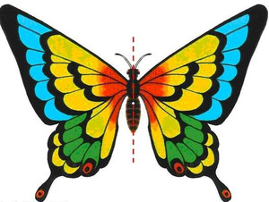 B、 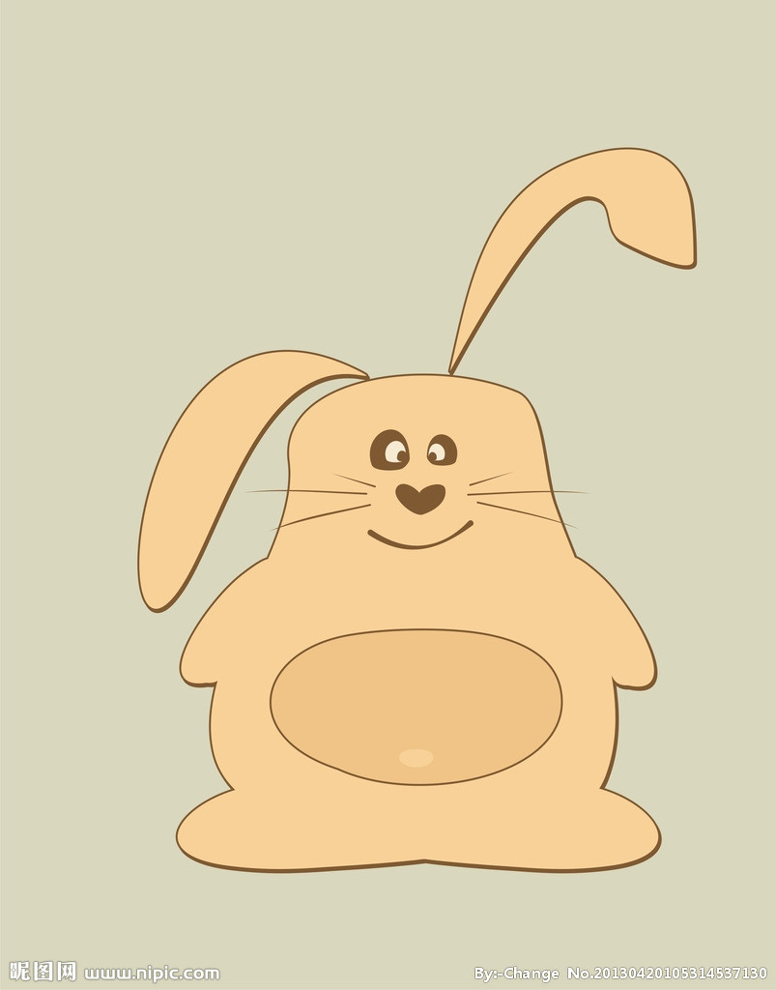

C、  D、 

24. 下面垃圾可以放入此垃圾桶？（ ）
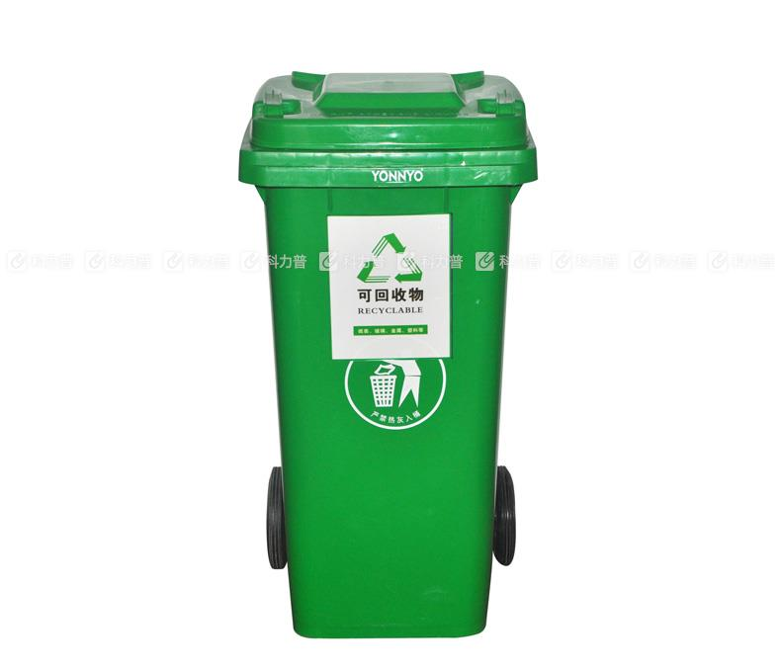
- 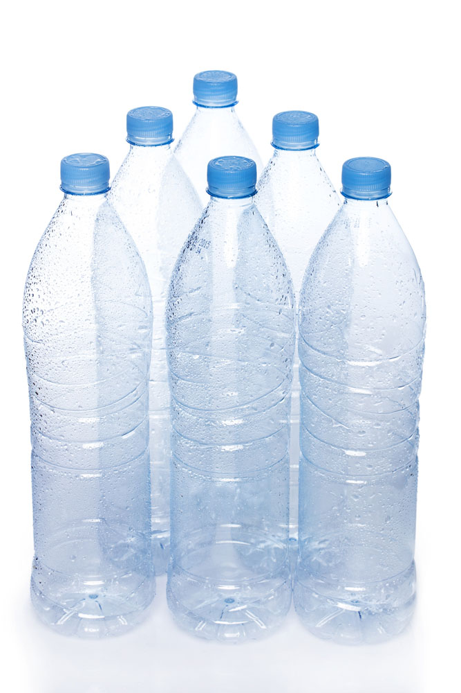
- 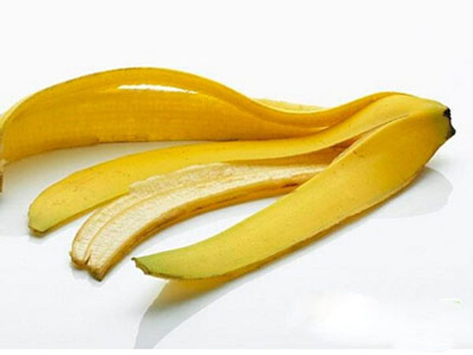
- 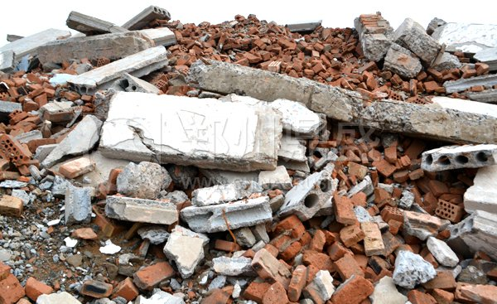
- 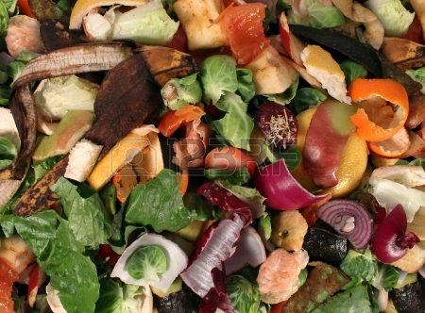

25.下列能源中唯有限能源的是下列能源中唯有限能源的是（ ）
A、太阳能，水能
B、石油，天然气
C、煤，风能
D、水能，风能

